2-Cours de peinture de Fernando X. Gonzalez à La Charpente
Voici deux sujets proposés à l’atelier.

Nature morte 3
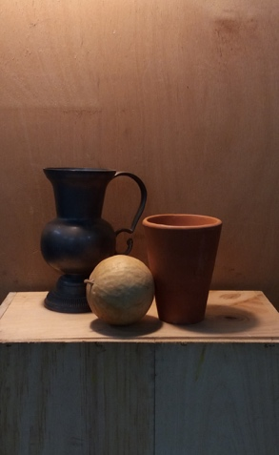
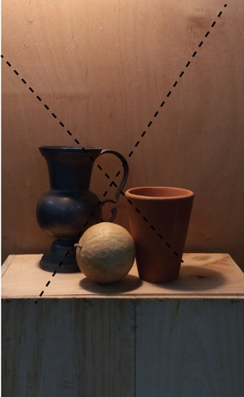
Palette avec fort contraste de lumière et d’ombre. La même lumière, la même couleur, peuvent créer un premier ou un arrière-plan (voir Vermeer ou Morandi). Regarder l’importance des formes des interstices, la forme du « non objet » est aussi importante que celle de l’objet.
Les objets de cette composition sont simples (cône et sphère).
Le cercle est très présent et les ellipses qui varient aux différents niveaux de hauteur dessinent la perspective.
Portez votre attention sur l’ombre en arrière-plan, la lumière arrive en diagonale. Quant à la sphère, regardez la diagonale de l’ombre, elle dynamise la composition et crée un rapport avec l’autre diagonale (opposée).

Composition de tons moyens, ocres plus ou moins chauds, plus ou moins saturés. Le bleu crée le contraste chaud-froid.

.

Nature morte 4
